Programa corregido:

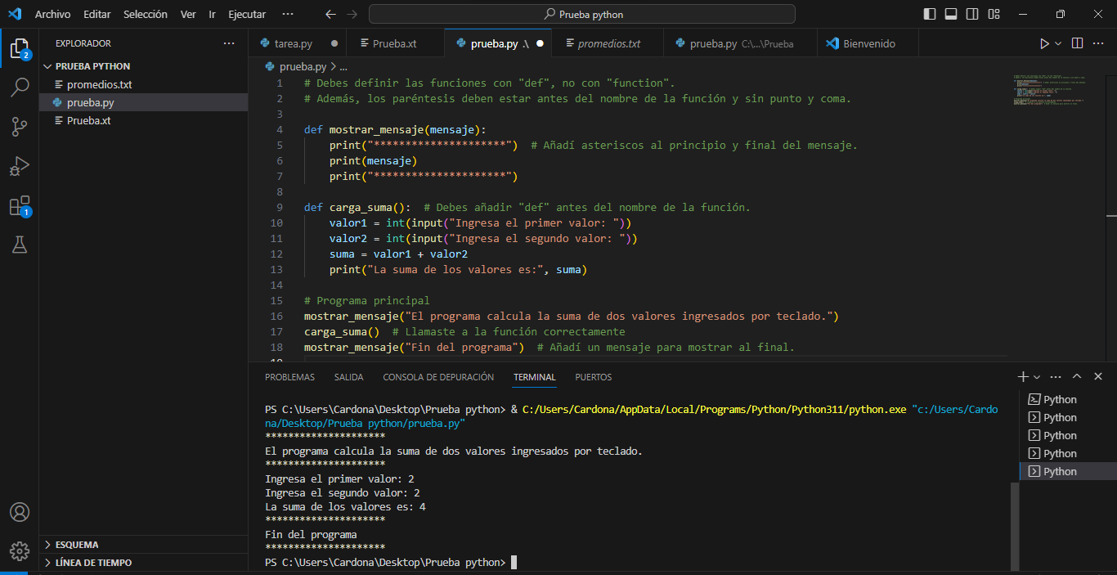

Código:

# Debes definir las funciones con "def", no con "function".

# Además, los paréntesis deben estar antes del nombre de la función y sin punto y coma.

def mostrar_mensaje(mensaje):

    print("*********************")  # Añadí asteriscos al principio y final del mensaje.

    print(mensaje)

    print("*********************")

def carga_suma():  # Debes añadir "def" antes del nombre de la función.

    valor1 = int(input("Ingresa el primer valor: "))

    valor2 = int(input("Ingresa el segundo valor: "))

    suma = valor1 + valor2

    print("La suma de los valores es:", suma)

# Programa principal

mostrar_mensaje("El programa calcula la suma de dos valores ingresados por teclado.")

carga_suma()  # Llamaste a la función correctamente

mostrar_mensaje("Fin del programa")  # Añadí un mensaje para mostrar al final.

Programa serie 3

Código:

import math

def calcular_area(figura, datos):

    if figura == 'circulo':

        radio = datos[0]

        area = math.pi * radio ** 2

        return area

    elif figura == 'rectangulo':

        largo, ancho = datos

        area = largo * ancho

        return area

    elif figura == 'triangulo':

        base, altura = datos

        area = (base * altura) / 2

        return area

    else:

        return None

def main():

    figura = input("Ingrese el tipo de figura a calcular (circulo/rectangulo/triangulo): ").lower()

    if figura not in ['circulo', 'rectangulo', 'triangulo']:

        print("Figura no válida")

        return

    datos_str = input(f"Ingrese los valores para {figura} separados por comas (ejemplo: 4.0,6.0): ")

    datos = [float(x) for x in datos_str.split(",")]

    area = calcular_area(figura, datos)

    if area is not None:

        print(f"Área del {figura}: {area:.2f}")

    else:

        print("Figura no válida")

if __name__ == "__main__":

    main()

Foto:

